第4章 形式化说明技术

4.1概述

4.1.1非形式化方法的缺点

4.1.2形式化方法的优点

4.1.3应用形式化方法的准则

4.2有穷状态机

4.2.1概念
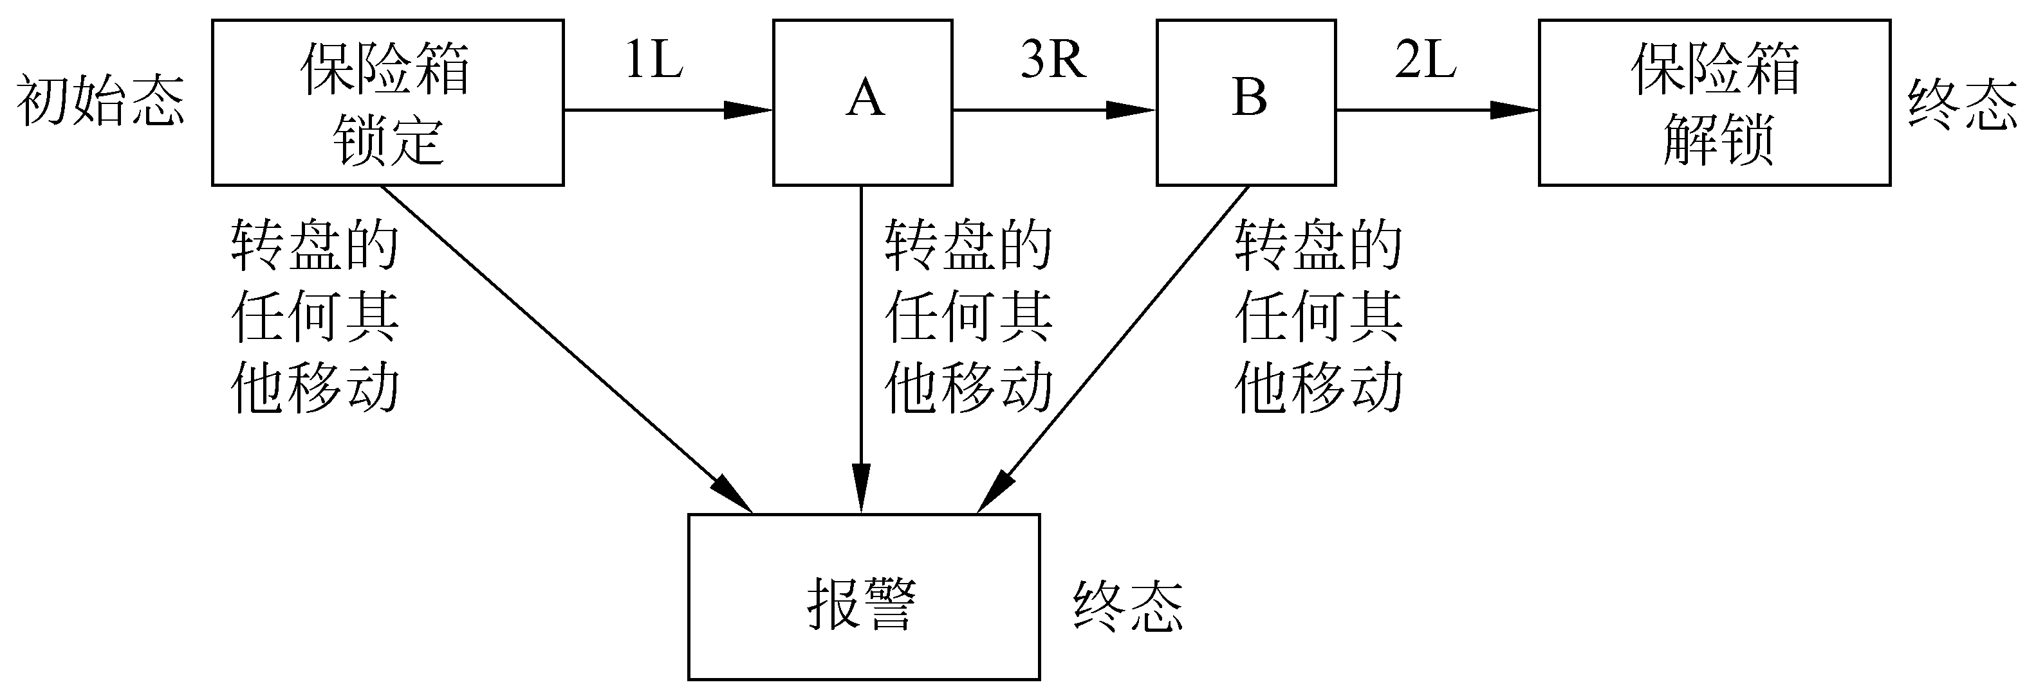
图4.1保险箱的状态转换图
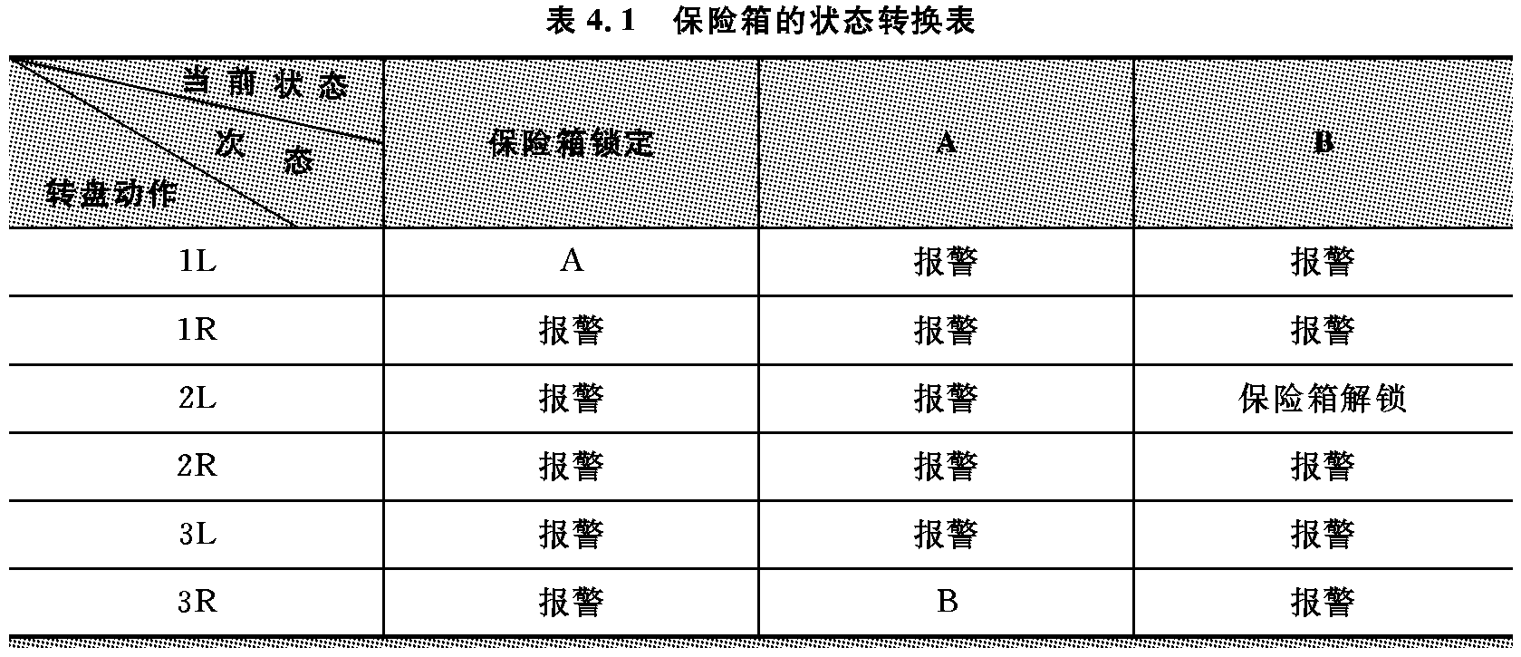

4.2.2例子
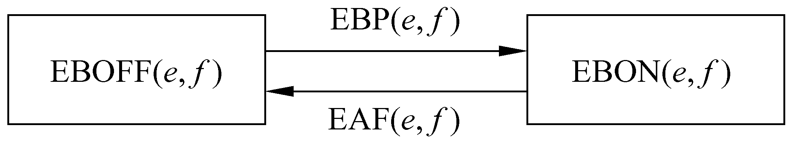
图4.2电梯按钮的状态转换图
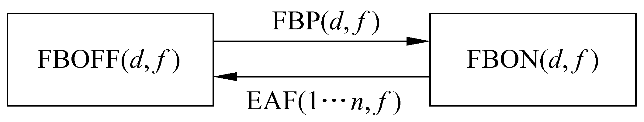
图4.3楼层按钮的状态转换图
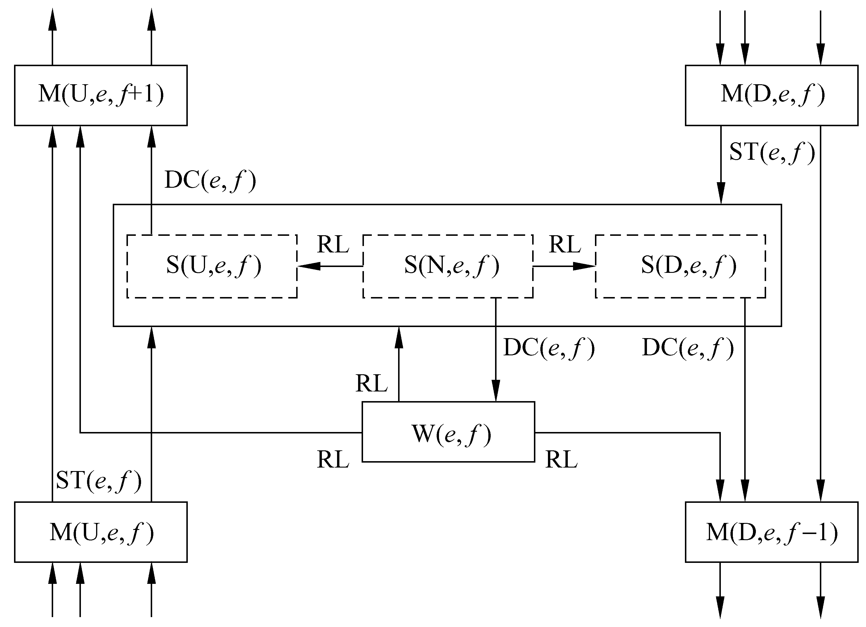
图4.4电梯的状态转换图

4.2.3评价

4.3 Petri网

4.3.1概念
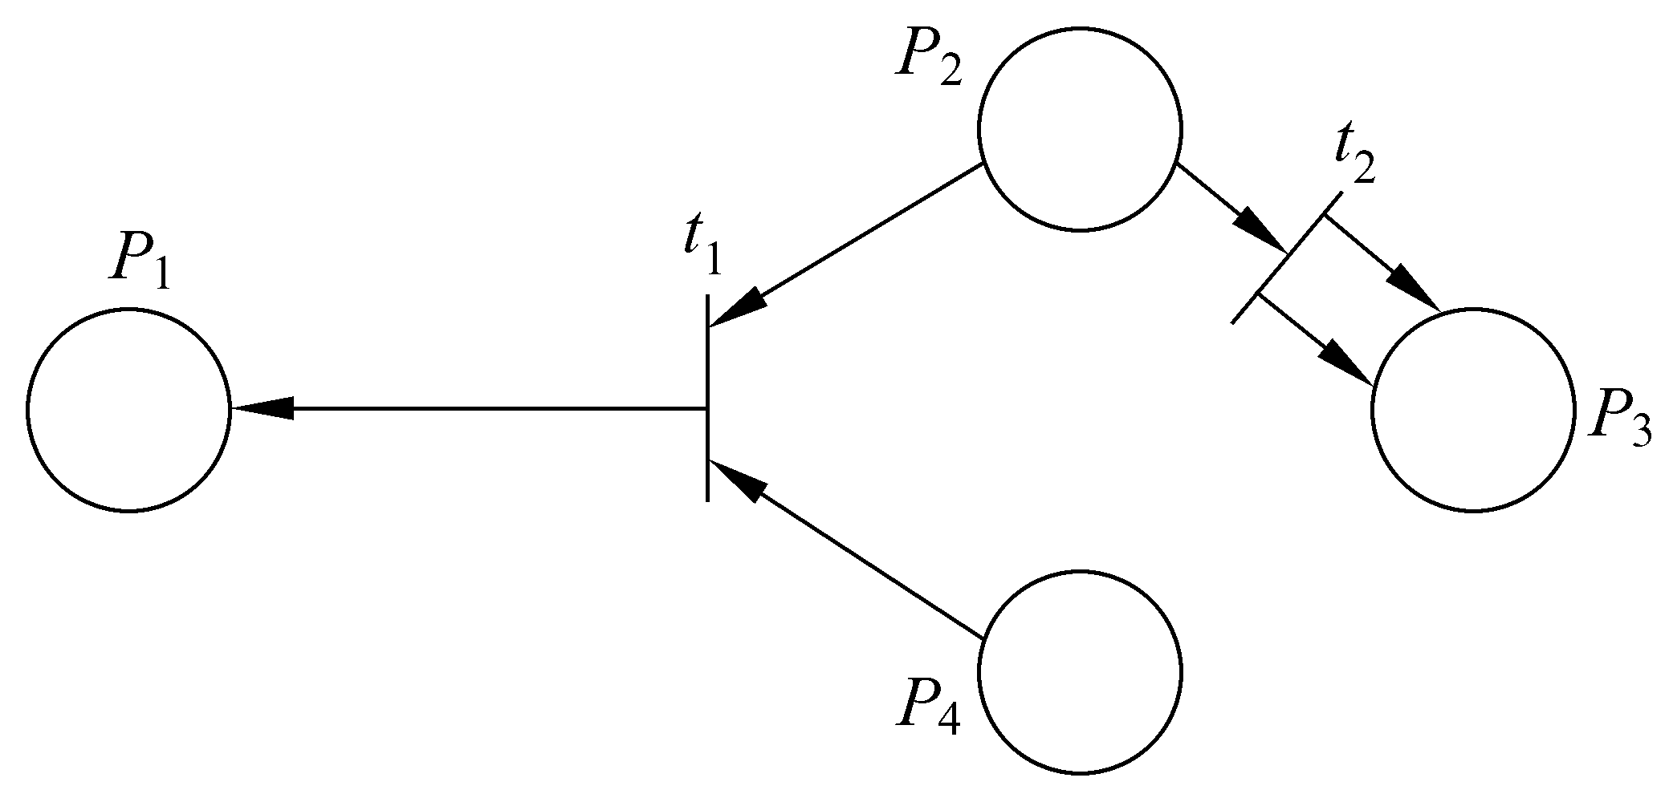
图4.5 Petri网的组成
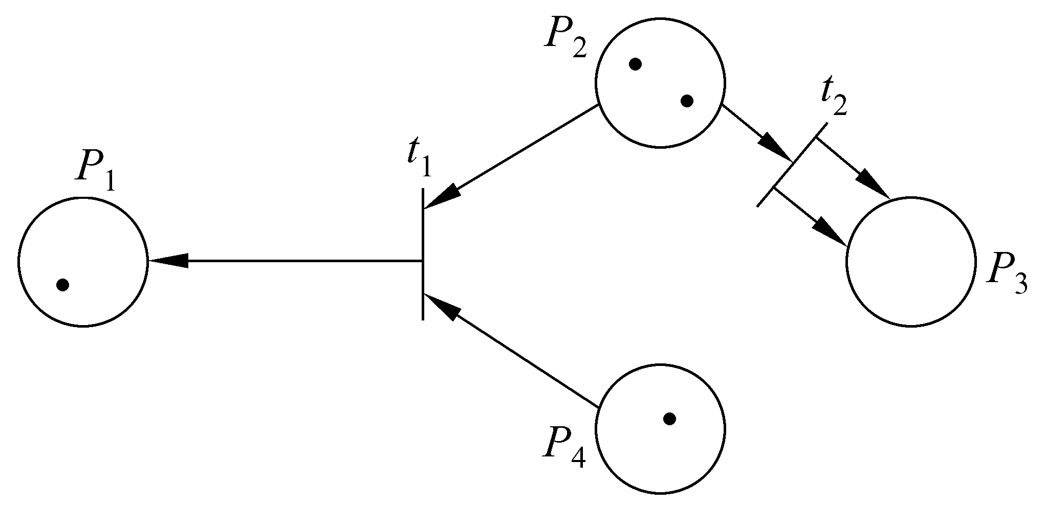
图4.6带标记的Petri网
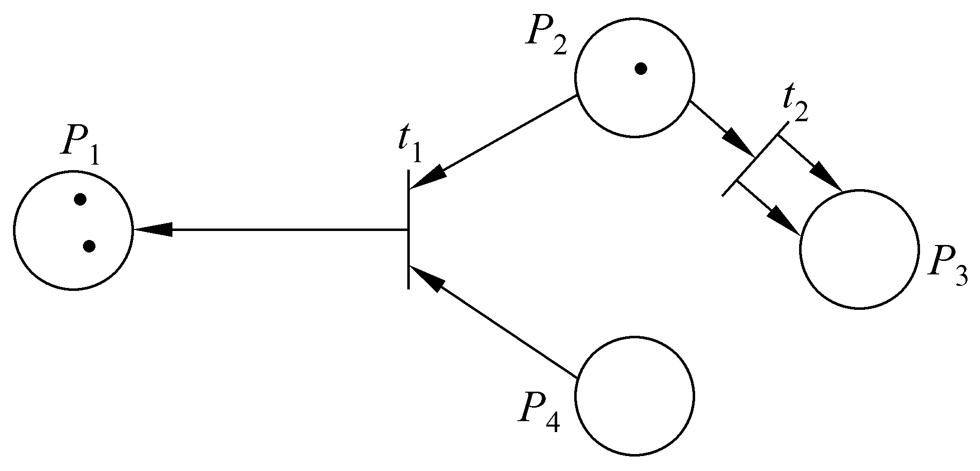
图4.7图4.6的Petri网在转换t1被激发后的情况
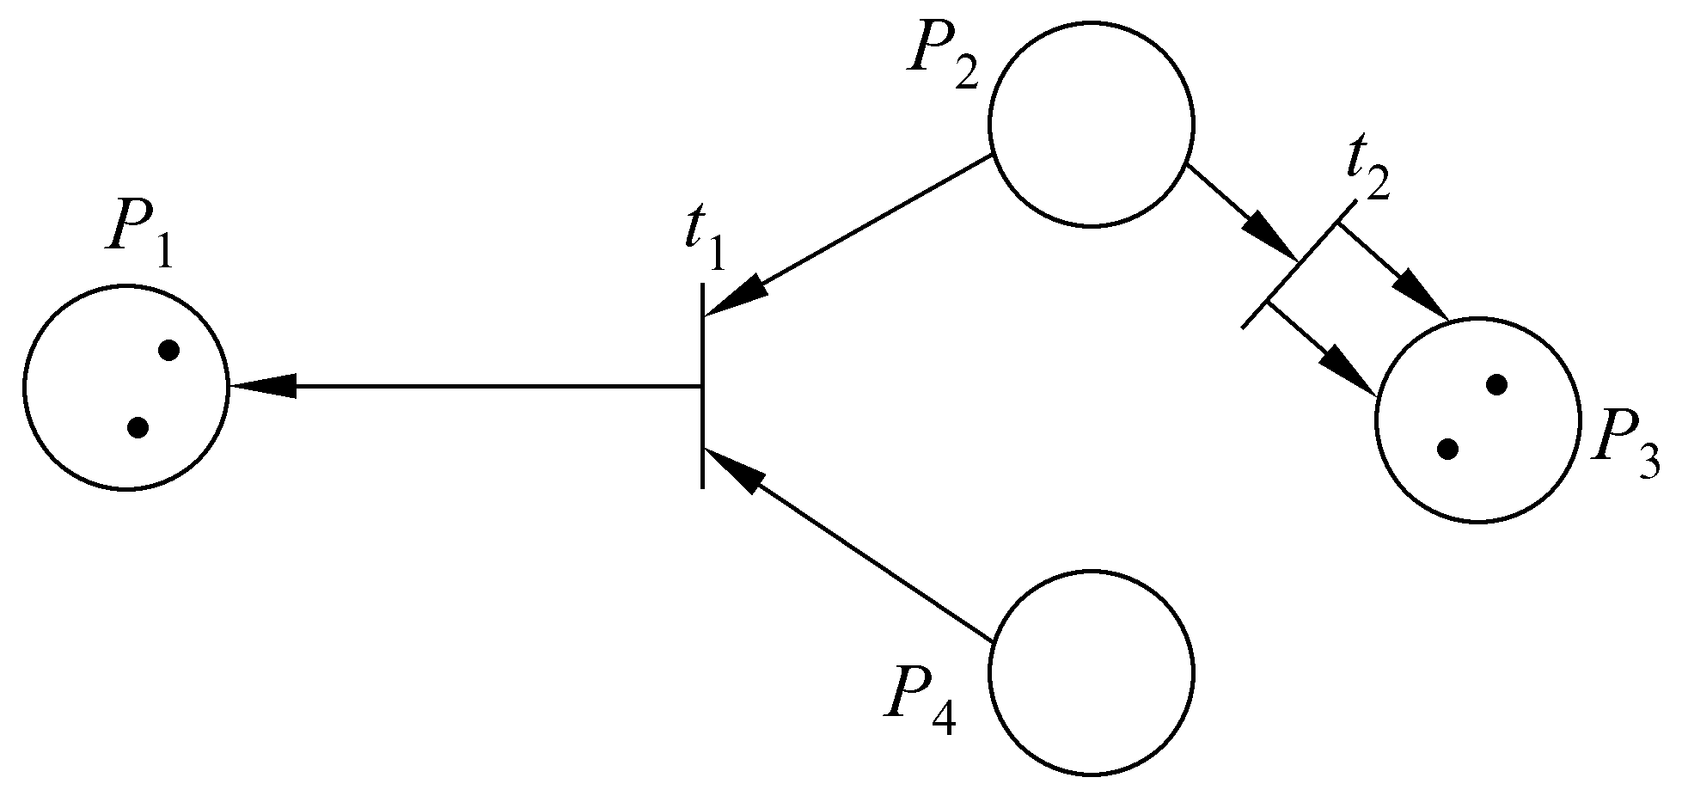
图4.8图4.7的Petri网在转换t2被激发后的情况
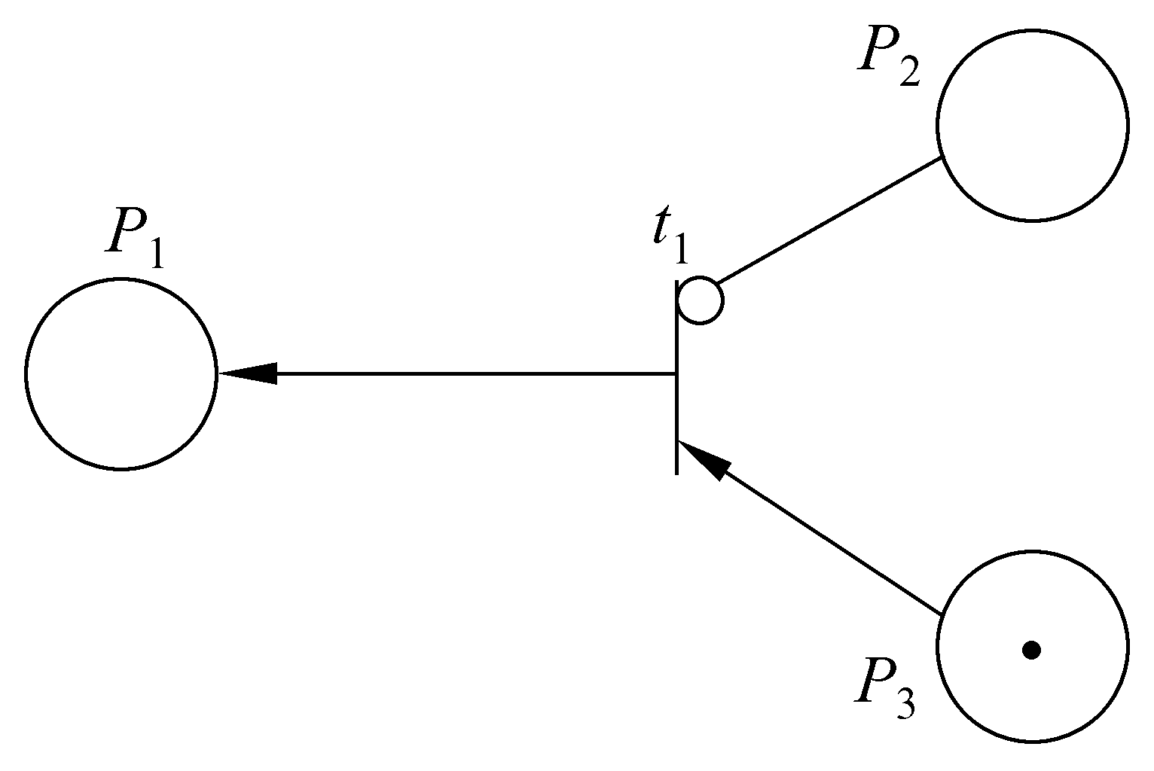
图4.9含禁止线的Petri网

4.3.2例子
1. 电梯按钮
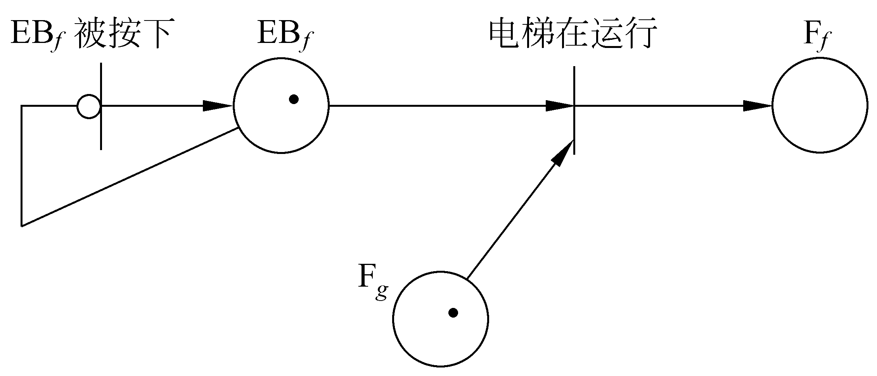
图4.10 Petri网表示的电梯按钮
2. 楼层按钮
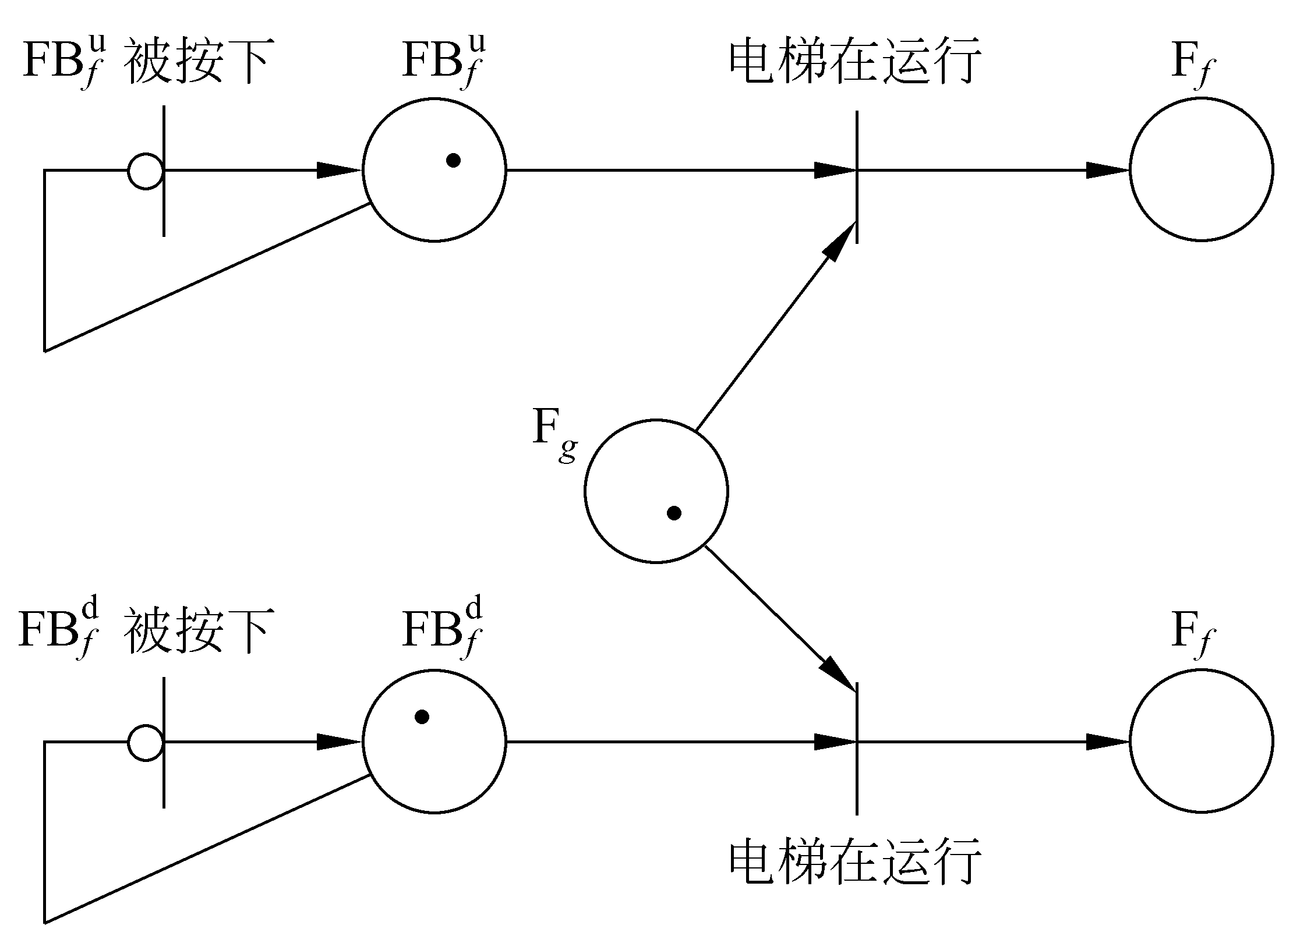
图4.11Petri网表示楼层按钮

4.4 Z语言

4.4.1简介
1. 给定的集合
2. 状态定义
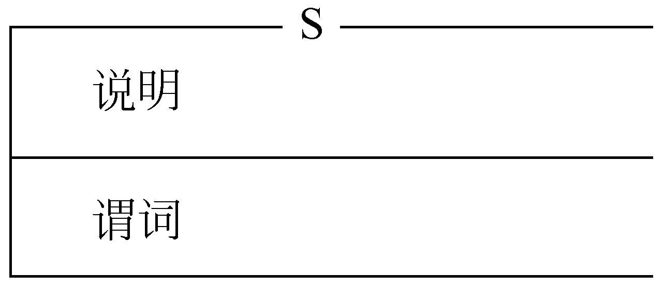
图4.12Z格S的格式
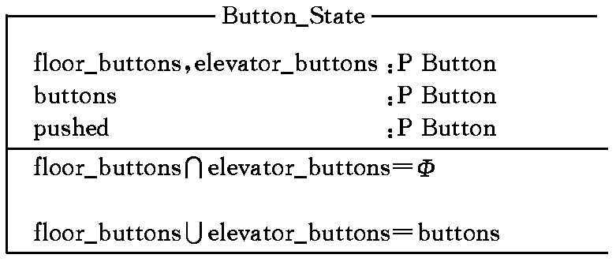
图4.13Z格Button_State
3. 初始状态
4. 操作
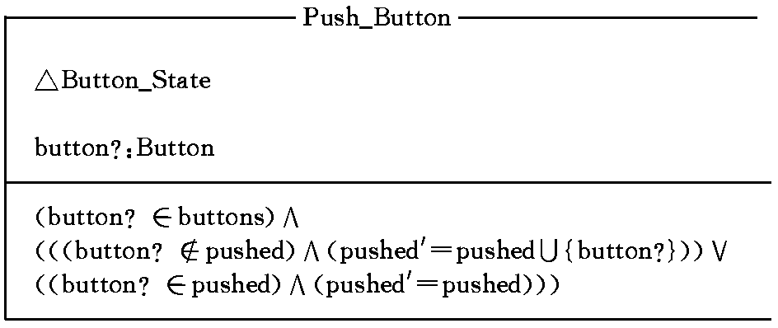
图4.14操作Push_Button的Z规格说明
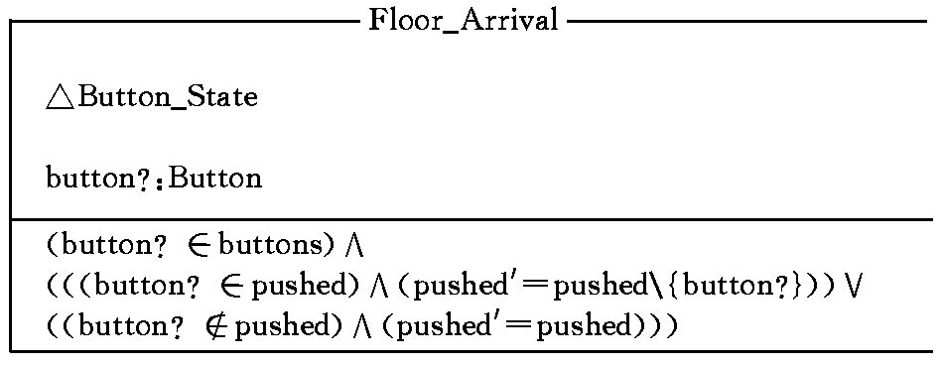
图4.15操作Floor_Arrival的Z规格说明

4.4.2评价

4.5小结

习题4
1. 举例对比形式化方法和欠形式化方法的优缺点。
2. 在什么情况下应该使用形式化说明技术?使用形式化说明技术时应遵守哪些准则?
3. 一个浮点二进制数的构成是：一个可选的符号(+或-)，后跟一个或多个二进制位，再跟
上一个字符E，再加上另一个可选符号(+或-)及一个或多个二进制位。例如，下列的字符串
都是浮点二进制数：
110101E-101
-100111E11101
+1E0
更形式化地，浮点二进制数定义如下：
〈floatingpoint binary〉∷=［〈sign〉］〈bitstring〉E［〈sign〉］〈bitstr
ing〉
〈sign〉∷=+｜-
〈bitstring〉∷=〈bit〉［〈bitstring〉］
〈bit〉∷=0｜1
其中，
符号∷=表示定义为；
符号［...］表示可选项；
符号a｜b表示a或b。
假设有这样一个有穷状态机：以一串字符为输入，判断字符串中是否含有合法的浮点二进制数。试对这个有穷状态机进行规格说明。
4. 考虑下述的自动化图书馆流通系统：每本书都有一个条形码，每个借阅人都有一个带有
条形码的卡片。当一个借阅人想借一本书时，图书管理员扫描书上的条形码和借阅人卡片上的条形码，然后在计算机终端上输入C；当归还一本书时，图书管理员将再做一次扫描，并输入R。图书管理员可以把一些书加到(+)图书集合中，也可以删除(-)它们。借阅人可以在终端上查找到某个作者所有的书(输入“A=”和作者名字)，或具有指定标题的所有书籍(输
入“T=”和标题)，或属于特定主题范围内的所有图书(输入“S=”加主题范围)。最后，如
果借阅人想借的书已被别人借走，图书管理员将给这本书设置一个预约，以便书归还时把书留给预约的借阅人(输入“H=”加书号)。
试用有穷状态机说明上述的图书流通系统。
5. 试用Petri网说明第4题所述图书馆中一本书的循环过程。在规格说明中应该包括操作H、
C及R。
6. 试用Z语言对第4题所述图书馆图书流通系统做一个完整的规格说明。

